# 1 实验目的

本实验旨在通过计算图片之间的单应性变换，实现图像对齐和全景图像的生成。使用了OpenCV库中的SIFT特征检测器和描述符、FLANN匹配器以及Homography矩阵等技术。

# 2 单应性变换

## 2.1 简介

**单应性变换又叫投影变换**：应用在平面坐标变换中。

平面投影变换是在三元素向量的齐次坐标下进行的线性变换，他由一个3×3的非奇异变换矩阵H HH表示，具体如下：

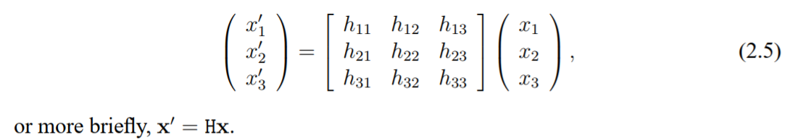

**单应性矩阵**：描述两个平面上的对应点之间的变换关系，同一个平面在任意坐标系之间都可以建立单应性变换关系；

如（a）：plannar surface上的X点可以通过单应性矩阵H1和H2变换到image1和image2,(b)和(c)同理。

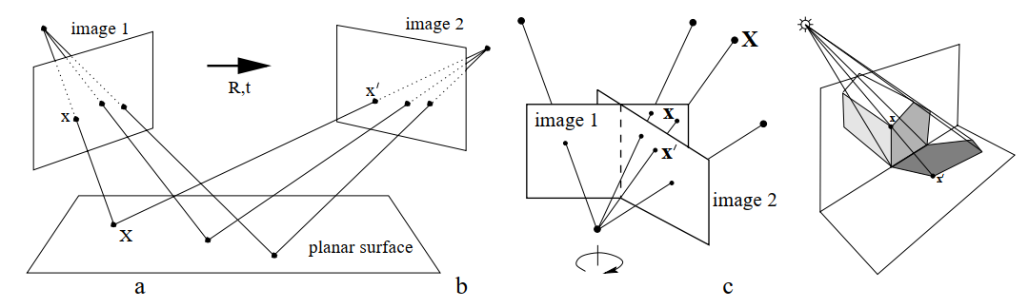

**应用**：图像校正、图像拼接、相机位姿估计、视觉SLAM等。

## 2.2 求解单应性矩阵

### 2.2.1 假设

首先，假设两张图像中的对应点对齐次坐标为T和Puv(u,v,1)T，单应性矩阵定义为：

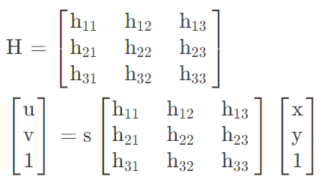

### 2.2.2 求解

由公式：

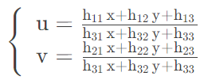进一步变换得：

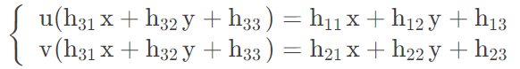进一步得到：

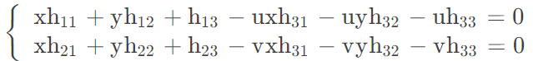化成矩阵形式有：

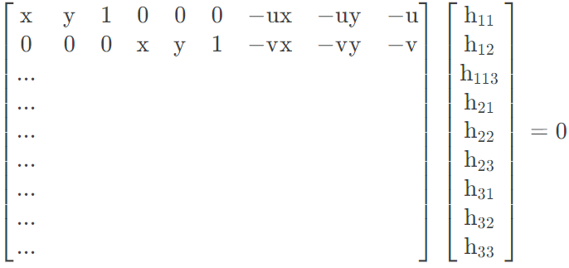更进一步抽象：

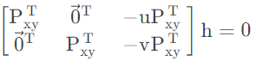

一对点可以提供两个方程，因此根据上式的线性方程组8自由度的H我们至少需要4对点才能计算出单应矩阵。

# 3 实验过程

## 3.1 数据准备

在本实验中，我们选择了两幅图像作为输入。首先，我们使用OpenCV库中的cv2.imread()函数读取两幅图像，分别命名为image1和image2。

## 3.2 代码实现

**使用SIFT特征检测器和描述符来找到关键点和匹配**：

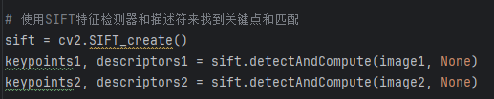

**使用FLANN匹配器进行关键点匹配**：

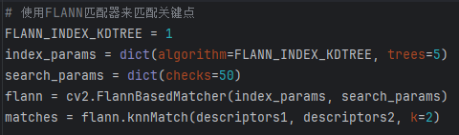

设置FLANN匹配器的参数。

创建一个FLANN匹配器对象，flann = cv2.FlannBasedMatcher(index_params, search_params)。

使用FLANN匹配器的knnMatch方法对两组描述符进行匹配，返回每个描述符的最佳匹配和次佳匹配。

进行比例测试，筛选出良好的匹配，并将其存储在good_matches列表中。

**提取匹配点的坐标**：



从良好的匹配中提取出匹配点的坐标，并分别存储在src_pts和dst_pts变量中。

**估计Homography矩阵**：



**对第一幅图像应用Homography矩阵**：



获取图像2的高度、宽度和通道数。

使用cv2.warpPerspective函数将图像1应用Homography矩阵，将图像1对齐到图像2的视角，并将结果存储在aligned_image变量中。

**创建全景图像**：



使用cv2.addWeighted函数将图像2和对齐后的图像1进行融合，生成全景图像，结果存储在panorama变量中。

**显示全景图像**：

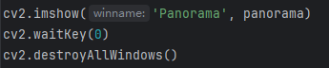

代码的整体流程是加载两幅图像，使用SIFT特征检测器和描述符找到关键点和匹配，然后使用FLANN匹配器进行关键点匹配。接下来，通过估计单应性矩阵（Homography Matrix）将第一幅图像对齐到第二幅图像的视角，并创建全景图像。最后，将全景图像保存到指定文件夹，并显示全景图像。

# 4 实验结果

输入图像：

Image1:

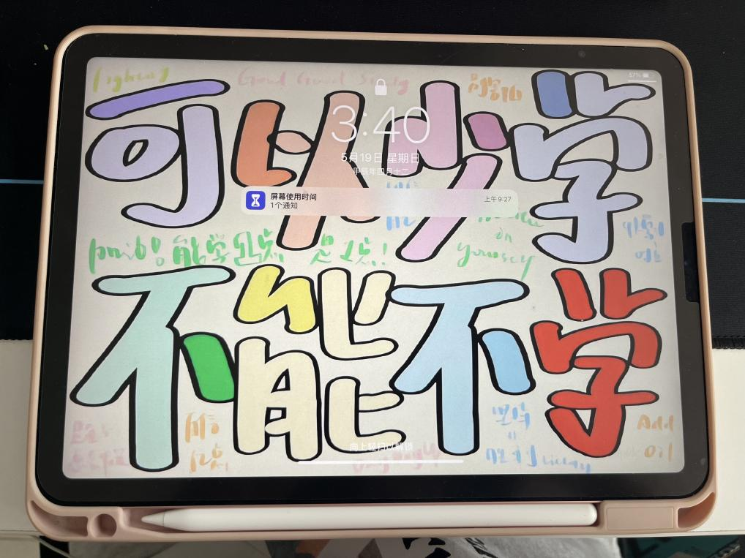

Image2(目标图像):

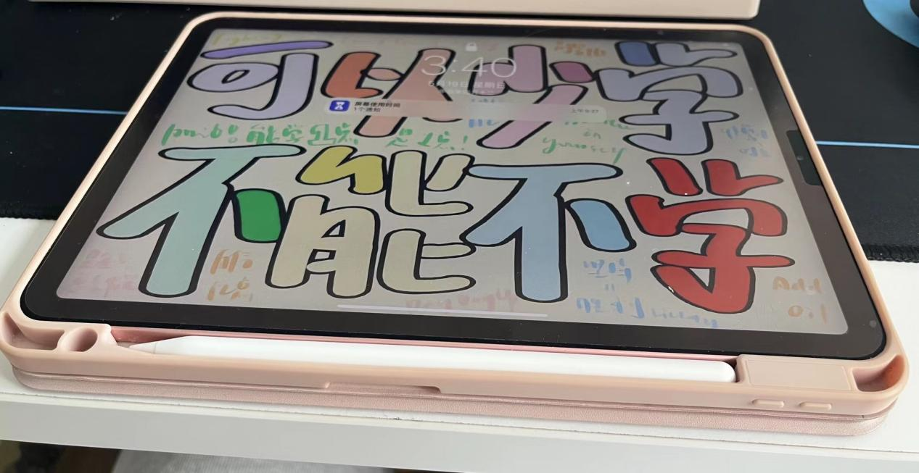

输出结果：

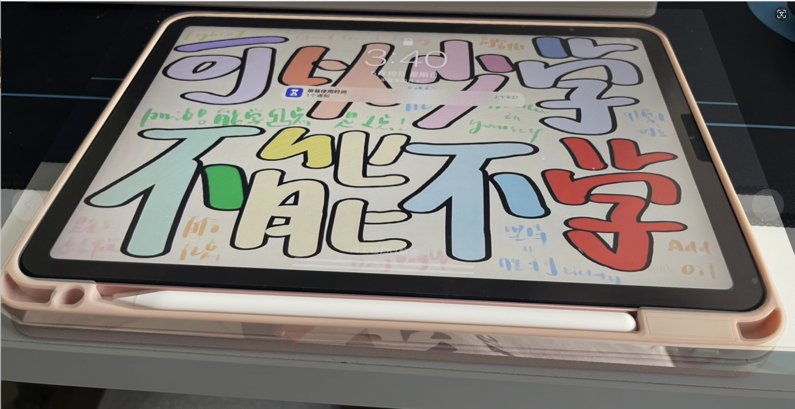

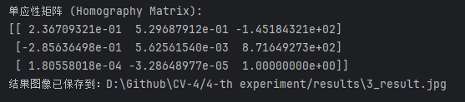

其中，test_images中存储输入图像，results文件夹中存储全景图像，Matrix_result文件夹存储单应性变换矩阵